# 实验记录

## 1时间：20190602，13：00-？

## 2实验目的：

在探究使用全部数据集，epoch为5，循环100轮，训练全部数据，观察十折交叉验证中多组结果。

## 3实验代码存放文件夹：

20190602中。

## 4实验运行时间：

2天及以上。

## 5实验使用数据信息：

药物作用位点预测，可能存在的药物作用位点标志为1，正样本。其余其他位点均为负样本。消除位于边界的负样本，包含正样本位点的负样本。

## 6.1，数据集正负样本设置，比例设置，

正负样本1：33。采用十则交叉验证模式构建10个数据集的数据，依次进行学习。目前没完成整体评估+存取模型+选取最优模型等步骤

## 6.2，网络设置：

def zyh_CNN(trainX, trainY,valX=None, valY=None, compiletimes = 0, forkinas=False,transferlayer=1,compilemodels=None,earlystop=None,nb_epoch=【5】,batch_size = 8192,fildername = None ):

"""

:argument

:return:

"""

input_row = trainX.shape[2]

input_col = trainX.shape[3]

trainX_t = trainX;

valX_t = valX;

#print(input_row)

#print(input_col)

trainX_t.shape = (trainX_t.shape[0], input_row, input_col)

if (valX is not None):

valX_t.shape = (valX_t.shape[0], input_row, input_col)

#print(valX_t)

if (earlystop is not None):

early_stopping = EarlyStopping(monitor='val_loss', patience=earlystop)

nb_epoch = 1000; # set to a very big value since earlystop used

if compiletimes == 0:

input = Input(shape=(input_row, input_col))

filter1 = 64

filtersize1 = 2

dropout1 = 0.25

L1CNN = 0

nb_classes = 2

batch_size = batch_size

actfun = "relu";

nadam = Nadam(lr=0.00001)

optimization = nadam

dense_size1 = 128

dense_size2 = 64

dense_size3 = 8

dropout_dense1 = 0.298224

dropout_dense2 = 0

dropout_dense3 = 0

input = Input(shape=(input_row, input_col))

x = conv.Conv1D(filter1, filtersize1, init='glorot_normal', W_regularizer=regularizers.l2(L1CNN),

border_mode="same")(input)

x = Dropout(dropout1)(x)

x = Activation(actfun)(x)

x = core.Flatten()(x)

output = x

output = Dropout(dropout1)(output)

output = Dense(dense_size1, init='glorot_normal', activation='relu')(output)

output = Dropout(dropout_dense1)(output)

output = Dense(dense_size2, activation="relu", init='glorot_normal')(output)

output = Dropout(dropout_dense2)(output)

output = Dense(dense_size3, activation="relu", init='glorot_normal')(output)

output = Dropout(dropout_dense3)(output)

out = Dense(nb_classes, init='glorot_normal', activation='softmax')(output)

cnn = Model(input, out)

cnn.compile(loss='binary_crossentropy', optimizer=optimization, metrics=['accuracy'])

pass

else:

print("use old net")

cnn = compilemodels

pass‘

之后使用输出模式查看网络。

## 7实验变量：

## 8实验运行记录

|  |  |  |  |  |  |  |  |
| --- | --- | --- | --- | --- | --- | --- | --- |
|  | 开始时间 | 输出文件 | 结束时间 | GPU编号（数量） | 运行id | Epoch | Batch size |
| 1 | 中午13：00 | 20190602_04.ou |  | 6 | 14720 | 5 | 8192 |
|  |  |  |  |  |  |  |  |
|  |  |  |  |  |  |  |  |
|  |  |  |  | ----- |  |  |  |

存放文件夹：4

## 9实验结果存放位置

将图片下载后存储

希望训练足够长，得到一套好看的结果。毕竟是最后一次使用这批有冗余的数据了，也是最后一次使用提纯后的负样本了。

然而，不知道被谁一下子断掉了所有的程序。。。。

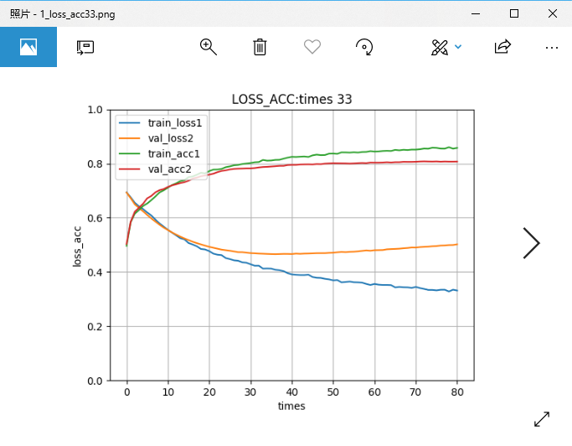

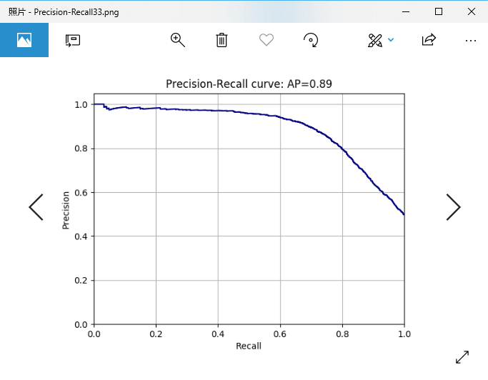

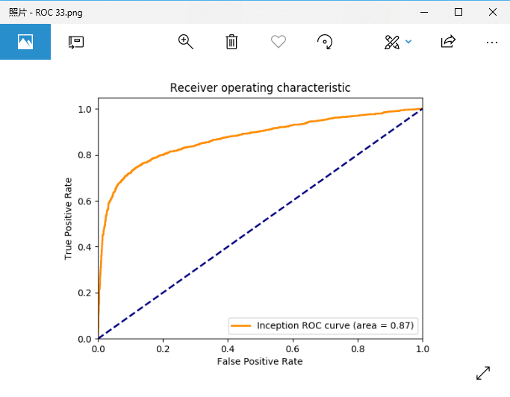

## 10结果分析

## 11总结